

**РОССИЙСКАЯ ФЕДЕРАЦИЯ**

**РЕСПУБЛИКА ДАГЕСТАН**

**МИНИСТЕРСТВО ОБРАЗОВАНИЯ И НАУКИ РЕСПУБЛИКИ ДАГЕСТАН**

**МУНИЦИПАЛЬНОЕ БЮДЖЕТНОЕ ОБЩЕОБРАЗОВАТЕЛЬНОЕ УЧРЕЖДЕНИЕ**

**«ЧИРКЕЙСКИЙ ОБРАЗОВАТЕЛЬНЫЙ ЦЕНТР ИМ. А.ОМАРОВА»**

**368219, Республика Дагестан, Буйнакский район, с. Чиркей, ул. Имама Шамиля, тел.: 8 (988) 297 55 55,**

**адрес:** [**www.chirke.dagestanschool.ru**](http://www.chirke.dagestanschool.ru)**, e-mail:** [**chirkeyschool@yandex.ru**](mailto:chirkeyschool@yandex.ru)

**Реализация республиканской целевой программы**

**«Профилактика безнадзорности и правонарушений среди несовершеннолетних»**

**в МКОУ «Чиркейский многопрофильный лицей им. А.Омарова»**

|  |  |  |  |  |  |  |
| --- | --- | --- | --- | --- | --- | --- |
| **№** | **Тема** | **Сроки исполнения** | **Классы** | **Количество**  **Охваченных** | **Ответственные** | **Приглашенные** |
| 1 | Круглый стол «Жить здорово» | 8 –е | 11 – е | 25 | Соцпедагог |  |
| 2 | Родительское собрание «Будущее трудного подростка» | Февраль |  | 200 |  |  |
| 3 | Просветительская работа слабоуспевающими учащимися(анкетирование,  индивидуальные беседы) | Март | 5-8 | 153 | Психолог  Соцпедагог |  |
| 4 | Посещение на дому трудновоспитуемых учащихся | Январь – февраль | 2-11 | 4 | Зам. директора по ВР  Соцпедагог |  |
| 5 | КТД по профориентации «Сто дорог – одна твоя» | Февраль | 10-11 | 50 |  | Выпускник лицея , студент ДГТУ Гаджиев М. |

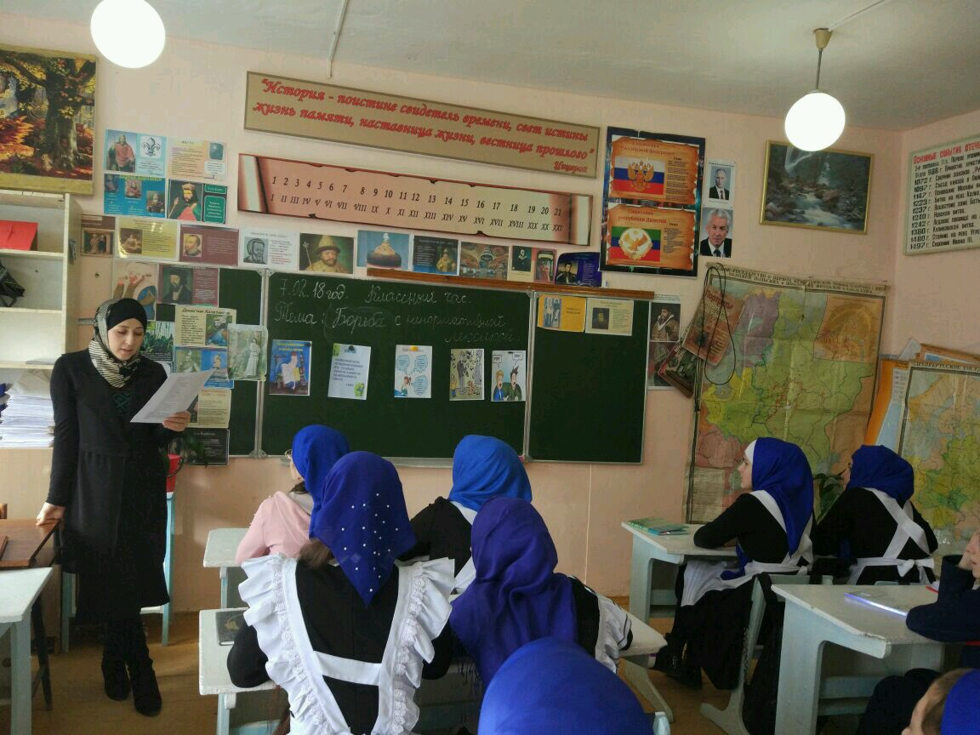

Классный час в 7 г классе «Борьба с ненормативной лексикой», охвачено 25 учащихся

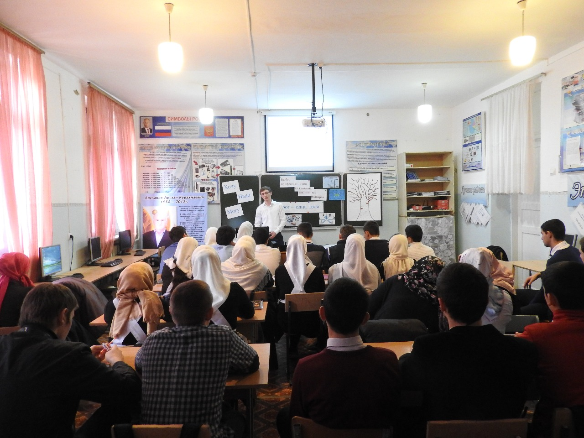

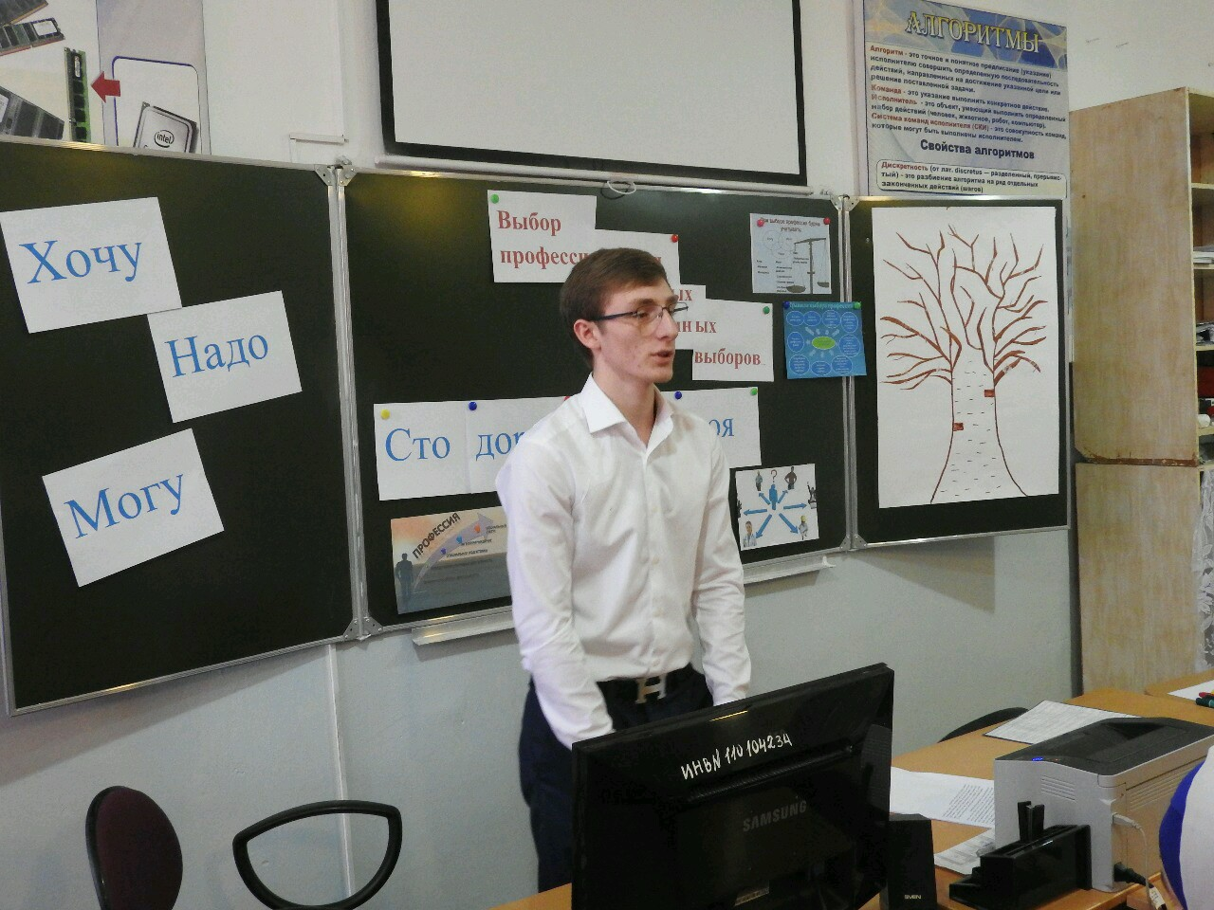

КТД по профориентации «Сто дорог – одна твоя», охвачено 50 учащихся 10-11 классов.